# FTP参考资料

使用ftp命令进行远程文件传输 ftp命令是标准的文件传输协议的用户接口。ftp是在TCP/IP网络上的计算机之间传输文件的简单有效的方法。它允许用户传输ASCII文件和二进制文件。  
  
在ftp会话过程中，用户可以通过使用ftp客户程序连接到另一台计算机上。从此，用户可以在目录中上下移动、列出目录内容、把文件从远程机拷贝到本地机上、把文件从本地机传输到远程系统中。需要注意的是，如果用户没有那个文件的存取权限，就不能从远程系统中获得文件或向远程系统传输文件。  
  
为了使用ftp来传输文件，用户必须知道远程计算机上的合法用户名和口令。这个用户名/口令的组合用来确认ftp 会话，并用来确定用户对要传输的文件可以进行什么样的访问。另外，用户显然需要知道对其进行ftp 会话的计算机的名字或IP地址。  
  
Ftp命令的功能是在本地机和远程机之间传送文件。该命令的一般格式如下：  
  
$ ftp 主机名/IP  
  
其中“主机名/IP”是所要连接的远程机的主机名或IP地址。在命令行中，主机名属于选项，如果指定主机名，ftp将试图与远程机的ftp服务程序进行连接；如果没有指定主机名，ftp将给出提示符，等待用户输入命令：  
  
$ ftp  
  
ftp >  
  
此时在ftp>提示符后面输入open命令加主机名或IP地址，将试图连接指定的主机。  
  
不管使用哪一种方法，如果连接成功，需要在远程机上登录。用户如果在远程机上有帐号，就可以通过ftp使用这一帐号并需要提供口令。在远程机上的用户帐号的读写权限决定该用户在远程机上能下载什么文件和将上载文件放到哪个目录中。  
  
如果没有远程机的专用登录帐号，许多ftp站点设有可以使用的特殊帐号。这个帐号的登录名为anonymous（也称为匿名ftp），当使用这一帐号时，要求输入email地址作为口令。  
  
如果远程系统提供匿名ftp服务，用户使用这项服务可以登录到特殊的，供公开使用的目录。一般专门提供两个目录：pub目录和incoming目录。pub目录包含该站点供公众使用的所有文件，incoming目录存放上载到该站点的文件。  
  
一旦用户使用ftp在远程站点上登录成功，将得到“ftp>”提示符。现在可以自由使用ftp提供的命令，可以用 help命令取得可供使用的命令清单，也可以在 help命令后面指定具体的命令名称，获得这条命令的说明。  
  
最常用的命令有：  
  
ls 列出远程机的当前目录  
  
cd 在远程机上改变工作目录  
  
lcd 在本地机上改变工作目录  
  
ascii 设置文件传输方式为ASCII模式  
  
binary 设置文件传输方式为二进制模式  
  
close 终止当前的ftp会话  
  
hash 每次传输完数据缓冲区中的数据后就显示一个#号  
  
get（mget） 从远程机传送指定文件到本地机  
  
put（mput） 从本地机传送指定文件到远程机  
  
open 连接远程ftp站点  
  
断开与远程机的连接并退出ftp  
  
? 显示本地帮助信息  
  
! 转到Shell中  
  
下面简单将ftp常用命令作一简介。  
  
启动ftp会话  
  
open命令用于打开一个与远程主机的会话。该命令的一般格式是：  
  
open 主机名/IP  
  
如果在ftp 会话期间要与一个以上的站点连接，通常只用不带参数的ftp命令。如果在会话期间只想与一台计算机连接，那么在命令行上指定远程主机名或IP地址作为ftp命令的参数。  
  
终止ftp会话  
  
close、disconnect、和bye命令用于终止与远程机的会话。close和disronnect命令关闭与远程机的连接，但是使用户留在本地计算机的ftp程序中。quit和bye命令都关闭用户与远程机的连接，然后退出用户机上的ftp 程序。  
  
改变目录  
  
“cd [目录]”命令用于在ftp会话期间改变远程机上的目录，lcd命令改变本地目录，使用户能指定查找或放置本地文件的位置。  
  
远程目录列表  
  
ls命令列出远程目录的内容，就像使用一个交互shell中的ls命令一样。ls命令的一般格式是：  
  
ls [目录] [本地文件]  
  
如果指定了目录作为参数，那么ls就列出该目录的内容。如果给出一个本地文件的名字，那么这个目录列表被放入本地机上您指定的这个文件中。  
  
从远程系统获取文件  
  
get和mget命令用于从远程机上获取文件。get命令的一般格式为：  
  
get 文件名  
  
您还可以给出本地文件名，这个文件名是这个要获取的文件在您的本地机上创建时的文件名。如果您不给出一个本地文件名，那么就使用远程文件原来的名字。  
  
mget命令一次获取多个远程文件。mget命令的一般格式为：  
  
mget 文件名列表  
  
使用用空格分隔的或带通配符的文件名列表来指定要获取的文件，对其中的每个文件都要求用户确认是否传送。  
  
向远程系统发送文件  
  
put和mput命令用于向远程机发送文件。Put命令的一般格式为：  
  
put 文件名  
  
mput命令一次发送多个本地文件，mput命令的一般格式为：  
  
mput 文件名列表  
  
使用用空格分隔的或带通配符的文件名列表来指定要发送的文件。对其中的每个文件都要求用户确认是否发送。  
  
改变文件传输模式  
  
默认情况下，ftp按ASCII模式传输文件，用户也可以指定其他模式。ascii和brinary命令的功能是设置传输的模式。用ASCII模式传输文件对纯文本是非常好的，但为避免对二进制文件的破坏，用户可以以二进制模式传输文件。  
  
检查传输状态  
  
传输大型文件时，可能会发现让ftp提供关于传输情况的反馈信息是非常有用的。hash命令使ftp在每次传输完数据缓冲区中的数据后，就在屏幕上打印一个#字符。本命令在发送和接收文件时都可以使用。  
  
ftp中的本地命令  
  
当您使用ftp时，字符“!”用于向本地机上的命令shell传送一个命令。如果用户处在ftp会话中，需要shell做某些事，就很有用。例如用户要建立一个目录来保存接收到的文件。如果输入!mkdir new_dir，那么Linux就在用户当前的本地目录中创建一个名为new_dir 的目录。  
  
从远程机grunthos下载二进制数据文件的典型对话过程如下：  
  
$ ftp grunthos  
  
Connected to grunthos  
  
220 grunthos ftp server  
  
Name （grunthos:pc）: anonymous  
  
33l Guest login ok, send your complete e-mail address as password.  
  
Password:  
  
230 Guest 1ogin ok, access restrictions apply.  
  
Remote system type is UNIX.  
  
ftp > cd pub / /在远程机选定pub文件  
  
250 CWD command successful.  
  
ftp > ls //在远程机选定的pub文件显示出该文件下的所有目录  
  
200 PORT command successful.  
  
l50 opening ASCII mode data connection for /bin/1s.  
  
total ll4  
  
rog1  
  
rog2  
  
226 Transfer comp1ete .  
  
ftp > binary //设置文件传输方式为二进制模式  
  
  
200 type set to I.  
  
ftp > hash //每次传输完数据缓冲区中的数据后就显示一个#号  
  
Hash mark printing on （1024 bytes/hash mark）.  
  
ftp > get rog1 //从远程机中下载rog1文件  
  
200 PORT command successfu1.  
  
150 opening BINARY mode data connection for rogl （l4684 bytes）.  
  
# # # # # # # # # # # # #  
  
226 Transfer complete.  
  
14684 bytes received in 0.0473 secs （3e + 02 Kbytes/sec）  
  
ftp >  
  
22l Goodbye.

[点击"开始"菜单.然后输入"cmd"点"enter"键,出现cmd命令执行框](http://jingyan.baidu.com/album/6525d4b1300912ac7d2e941b.html?picindex=10" \t "https://jingyan.baidu.com/article/_self)

[[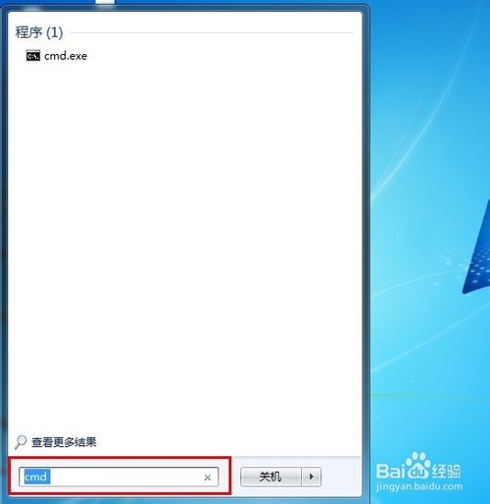](http://jingyan.baidu.com/album/6525d4b1300912ac7d2e941b.html?picindex=10" \t "https://jingyan.baidu.com/article/_self)](http://jingyan.baidu.com/album/6525d4b1300912ac7d2e941b.html?picindex=1)

[[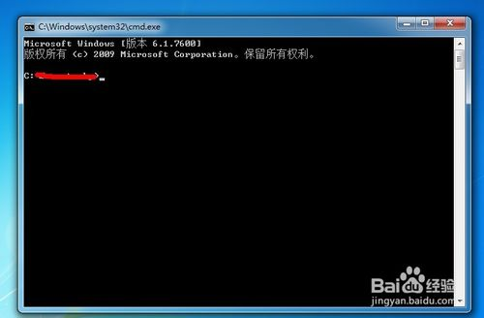](http://jingyan.baidu.com/album/6525d4b1300912ac7d2e941b.html?picindex=10" \t "https://jingyan.baidu.com/article/_self)](http://jingyan.baidu.com/album/6525d4b1300912ac7d2e941b.html?picindex=2)

[输入"ftp"切换到到ftp下面.然后输入"open 服务器地址".点击回车键.会提示你输入用户名和密码.](http://jingyan.baidu.com/album/6525d4b1300912ac7d2e941b.html?picindex=10" \t "https://jingyan.baidu.com/article/_self)

[[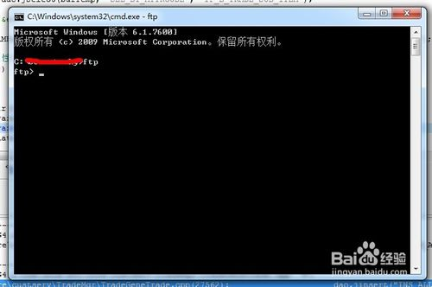](http://jingyan.baidu.com/album/6525d4b1300912ac7d2e941b.html?picindex=10" \t "https://jingyan.baidu.com/article/_self)](http://jingyan.baidu.com/album/6525d4b1300912ac7d2e941b.html?picindex=3)

[[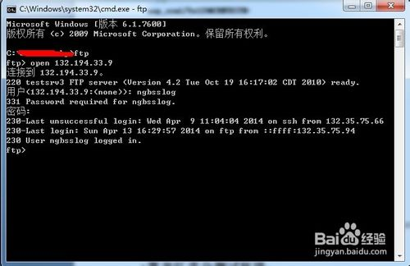](http://jingyan.baidu.com/album/6525d4b1300912ac7d2e941b.html?picindex=10" \t "https://jingyan.baidu.com/article/_self)](http://jingyan.baidu.com/album/6525d4b1300912ac7d2e941b.html?picindex=4)

[登陆成功后.输入"cd"命令.会显示"远程目录",输入"dir"命令会显示目录下的文件,权限等相关信息.可以通过"cd 文件名"命令进入到要下载的文件目录下.然后输入"ls"命令 显示文件夹下的所有文件.](http://jingyan.baidu.com/album/6525d4b1300912ac7d2e941b.html?picindex=10" \t "https://jingyan.baidu.com/article/_self)

[[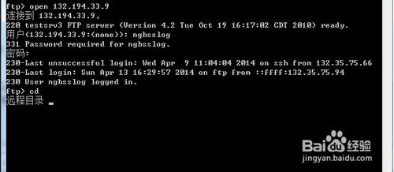](http://jingyan.baidu.com/album/6525d4b1300912ac7d2e941b.html?picindex=10" \t "https://jingyan.baidu.com/article/_self)](http://jingyan.baidu.com/album/6525d4b1300912ac7d2e941b.html?picindex=5)

[[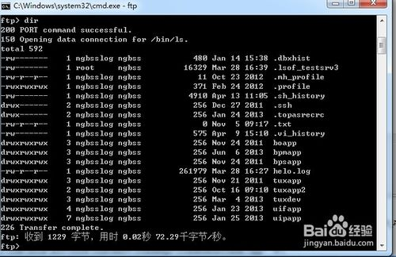](http://jingyan.baidu.com/album/6525d4b1300912ac7d2e941b.html?picindex=10" \t "https://jingyan.baidu.com/article/_self)](http://jingyan.baidu.com/album/6525d4b1300912ac7d2e941b.html?picindex=6)

[输入"lcd 本地文件目录"(就是要下载到那个文件夹下 就输入那个目录,如果不输入就是默认c盘的当前系统用户目录下)](http://jingyan.baidu.com/album/6525d4b1300912ac7d2e941b.html?picindex=10" \t "https://jingyan.baidu.com/article/_self)

[[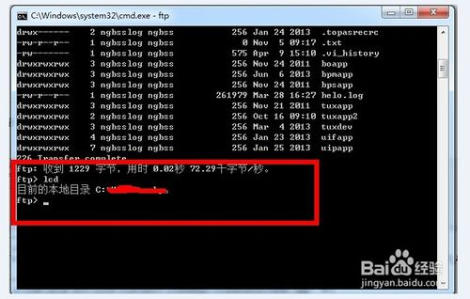](http://jingyan.baidu.com/album/6525d4b1300912ac7d2e941b.html?picindex=10" \t "https://jingyan.baidu.com/article/_self)](http://jingyan.baidu.com/album/6525d4b1300912ac7d2e941b.html?picindex=7)

[输入"prompt"命令(打开交互模式),最后输入"mget 服务其上要下载的文件名",回车键.这样就可以进行下载了.看到"Transfer complete"就表示下载成功了.到本地路径下就能看到下载的文件了.](http://jingyan.baidu.com/album/6525d4b1300912ac7d2e941b.html?picindex=10" \t "https://jingyan.baidu.com/article/_self)

[[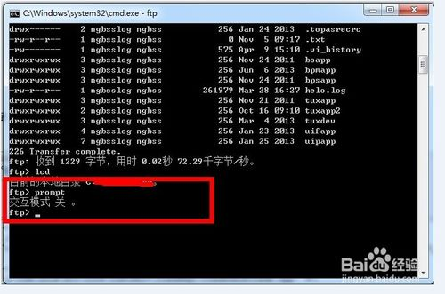](http://jingyan.baidu.com/album/6525d4b1300912ac7d2e941b.html?picindex=10" \t "https://jingyan.baidu.com/article/_self)](http://jingyan.baidu.com/album/6525d4b1300912ac7d2e941b.html?picindex=8)

[[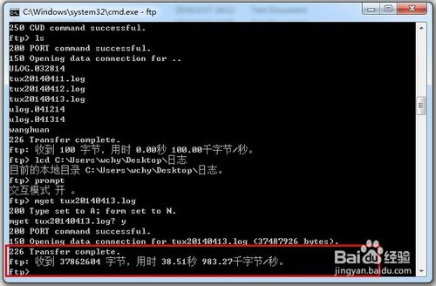](http://jingyan.baidu.com/album/6525d4b1300912ac7d2e941b.html?picindex=10" \t "https://jingyan.baidu.com/article/_self)](http://jingyan.baidu.com/album/6525d4b1300912ac7d2e941b.html?picindex=9)

[[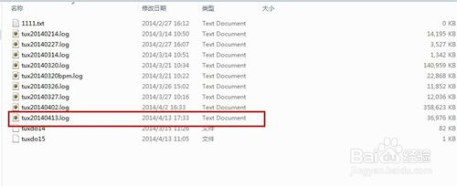](http://jingyan.baidu.com/album/6525d4b1300912ac7d2e941b.html?picindex=10" \t "https://jingyan.baidu.com/article/_self)](http://jingyan.baidu.com/album/6525d4b1300912ac7d2e941b.html?picindex=10)

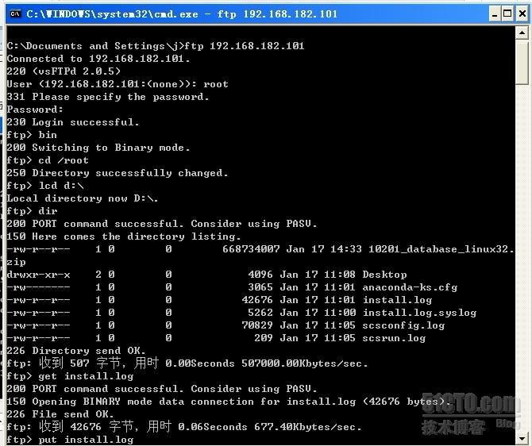

简单上传下载实例(/*....*/为注释)

先假设有一FTP服务器FTP服务器qint.ithot.net用户名username 密码user1234。

在本地电脑D盘创建一个文件夹"qint"。将要上传的文件复制到d:\qint里。通过FTP命令

将文件从本地上传从服务器下载的步骤如下

1.“开始”-“运行”-输入“FTP”

2.open qint.ithot.net

/*这一步可以与第一步合并在“运行”里直接输入"ftp qint.ithot.net"。如果你的FTP服务

器不是用的21默认端口假如端口是2121那么此步的命令应在后面空格加2121即“open

qint.ithot.net 2121”*/

3.username

/*提示你输入用户名*/

4.user1234

/*提示你输入密码密码不回显打完密码后回车即可。如果你的密码输入错误将不会提

示你重新输入这时你要键入“user”命令将会出现第三步你可以重新输入用户名和密

码。*/

5.dir

/*你成功登陆后就可以用dir查看命令查看FTP服务器中的文件及目录用ls命令只可以查

看文件。*/

6.mkdir qint

/*在FTP服务器上根目录下建立qint目录。*/

7.cd qint

/*进入目录qint,用“cd 你的目录名”可以进入当前目录的下一级目录这跟DOS一样。*/

8.bin

/*采用二进制传输。如果你要上传下载这一步很重要不先执行这个命令上传下载会很

慢。*/

9.lcd d:\qint

/*定位本地默认文件夹在前面我事先在D盘创建的。*/

10.!dir

/*查看本地文件夹中的文件及目录*/

11.put i001.jpg

/*将当前目录(d:\qint)中的文件i001.jpg上传到FTP服务器默认目录。可以用"mput *.*"将所

有文件上传到FTP服务器上。*/ www.docin.com

12.get d123.jpg

/*将FTP服务器默认目录中的文件d123.jpg下载到当前目录下(d:\qint)。可以用"mget *.*"将

所有文件下载到d:\qint*/

13.delete *.*

/*删除目录qint中的所有文件。*/

14.cd ..

/*返回至上一级目录即根目录。返回上一级目录用“cd ..”要注意中间有空格。返回根

目录用“cd \”。*/

15.mrdir qint

/*删除目录qint。删除目录在此目录下不能有文件及目录不然将无法删除。*/

16.bye

/*退出FTP服务器*/

上传下载时特别要注意服务器及本地电脑的当前目录文件是从哪里到哪里的问题。查看

FTP服务器的当前目录命令为pwd,可以用cd命令定位服务器的目录。可以用lcd命令定位

本地电脑的目录。以上实例应用到了采用FTP命令行方式上传下载的最常用命令你还可以

用命令“”查看更多的命令。

一、FTP概述

FTP是文件传输协议File Transfer Protocal的简写主要完成与远程计算机的文件传

输。

FTP采用客户/服务器模式客户机与服务器之间利用TCP建立连接客户可以从服务

器上下载文件也可以把本地文件上传至服务器。

FTP服务器有匿名的和授权的两种。匿名的FTP服务器向公众开放用户可以用“ftp”

或“anonymous”为帐号用电子邮箱地址为密码登录服务器授权的FTP服务器必须用授

权的账户名和密码才能登录服务器。通常匿名的用户权限较低只能下载文件不能上传文

件。

客户机访问FTP服务器通常有两种方法用FTP命令访问和用FTP客户端软件访问。

二、常用FTP命令的使用 www.docin.com

从“开始”→“程序”→“附件”→“命令提示符”打开DOS命令窗口就可以输入

FTP命令了。

1、登录FTP服务器

方法一输入命令 ftp host

其中host是FTP服务器的域名或IP地址。如

图1

C:\>ftp ftp.bttc.cn

启动FTP后命令提示符变为ftp>

方法二先输入命令 ftp 启动FTP再用命令 open host 登录服务器。如

图2

C:\>ftp

C:\>open ftp.bttc.cn

登录时先是显示一些欢迎信息然后会要求输入用户名和密码比如匿名登录服务器

图3

C:\>ftp ftp.bttc.cn

„„„„

User:anonymous

331 User name okay,please send complete E-mail address as password

Password:

230 User logged in,proceed

ftp>

注意在输入密码时屏幕没有任何显示但已经输入了不要认为出错。登录成功后

就可以访问FTP服务器上的文件了。

如果由于用户名或密码错误导致登录失败可以用user命令重新登录。

2、查看FTP服务器上的文件

dir 命令显示目录和文件列表。

ls 命令显示简易的文件列表。

cd 命令进入指定的目录。

dir命令可以使用通配符“*”和“?”比如显示当前目录中所有扩展名为jpg的文件

可使用命令 dir *.jpg。

cd命令中必须带目录名。比如 cd main 表示进入当前目录下的main子目录cd .. 表

示退回上一级子目录。

3、下载文件

上传和下载文件时应该使用正确的传输类型FTP的传输类型分为ASCII码方式和二进

制方式两种对.txt、.htm等文件应采用ASCII码方式传输对.exe或图片、视频、音频等文

件应采用二进制方式传输。在默认情况下FTP为ASCII码传输方式。

type 命令查看当前的传输方式。

ascii 命令设定传输方式为ASCII码方式。

binary 命令设定传输方式为二进制方式。

以上命令都不带参数。

get 命令下载指定文件。

get命令的格式get filename [newname] filename为下载的FTP服务器上的文件名

newname为保存在本地计算机上时使用的名字如果不指定newname文件将以原名保存。

get命令下载的文件将保存在本地计算机的工作目录下。该目录是启动FTP时在盘符C:www.docin.com

后显示的目录。如果想修改本地计算机的工作目录可以使用 lcd 命令。比如lcd d:\ 表

示将工作目录设定为D盘的根目录。

mget 命令下载多个文件。

mget命令的格式mget filename [filename „„]。

mget命令支持通配符“*”和“?”比如mget *.mp3 表示下载FTP服务器当前目录

下的所有扩展名为mp3的文件。

4、上传文件

put 命令上传指定文件。

put命令的格式put filename [newname] filename为上传的本地文件名newname为

上传至FTP服务器上时使用的名字如果不指定newname文件将以原名上传。

上传文件前应该根据文件的类型设置传输方式本机的工作目录也应该设置为上传文

件所在的目录。

5、结束并退出FTP

close 命令结束与服务器的FTP会话。

quit 命令结束与服务器的FTP会话并退出FTP环境。

6、其它FTP命令

pwd 命令查看FTP服务器上的当前工作目录。

rename filename newfilename 命令重命名FTP服务器上的文件。

delete filename 命令删除FTP服务器上的文件。

help [cmd] 命令显示FTP命令的帮助信息cmd是命令名如果不带参数则显示所

有FTP命令。

三、用IE6.0访问FTP服务器

IE6.0包含了FTP客户程序所以用IE6.0可直接访问FTP服务器。

在IE6.0的地址栏中输入以“ftp://”开头的FTP服务器域名就可以访问了比如访问

域名为ftp.bttc.cn的FTP服务器应输入地址“ftp://ftp.bttc.cn”。登录成功后使用方法类

似于“我的电脑”只是其中的文件在FTP服务器上。将其中的文件保存到本地计算机上就

是下载将本机文件复制到文件夹中就是上传。

四、使用FTP客户端软件访问FTP服务器

FTP客户端软件有很多找一个安装到计算机中就可以用它访问FTP服务器了。这类

软件通常使用简单、方便。

“CuteFTP”是最知名的FTP客户端软件很适合于经常访问FTP站点的用户。

“网际快车”是一个有名的下载软件不仅可以从Web服务器上下载文件也可以从

Ftp服务器上下载支持断点续断、多线程下载适合于从FTP站点上下载大文件但不支

持上传。 www.docin.com